Exercise7-pdo

从数据库里获取artistid和lastname 然后把他们显示在网页上

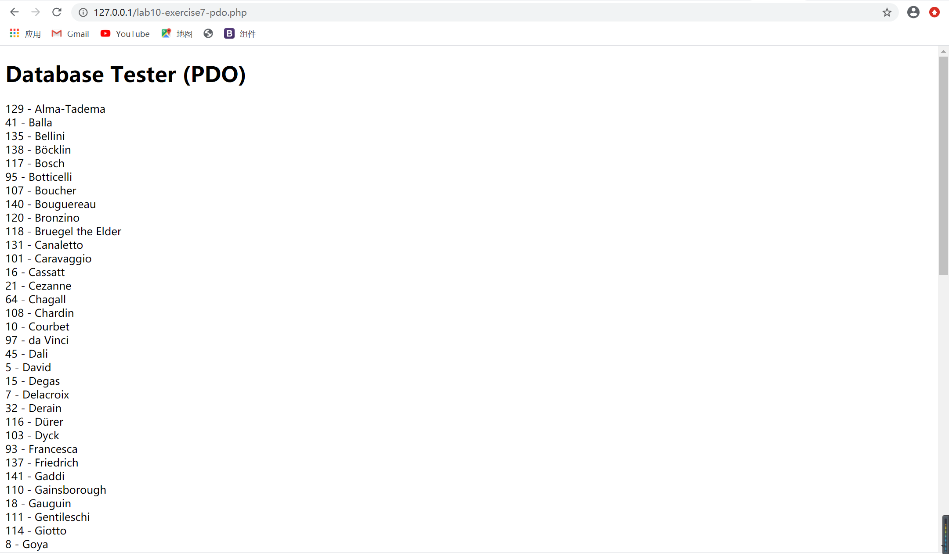

Exercise7-mysqli

做了一个option按钮，并且从数据库里按顺序获取了GENREID

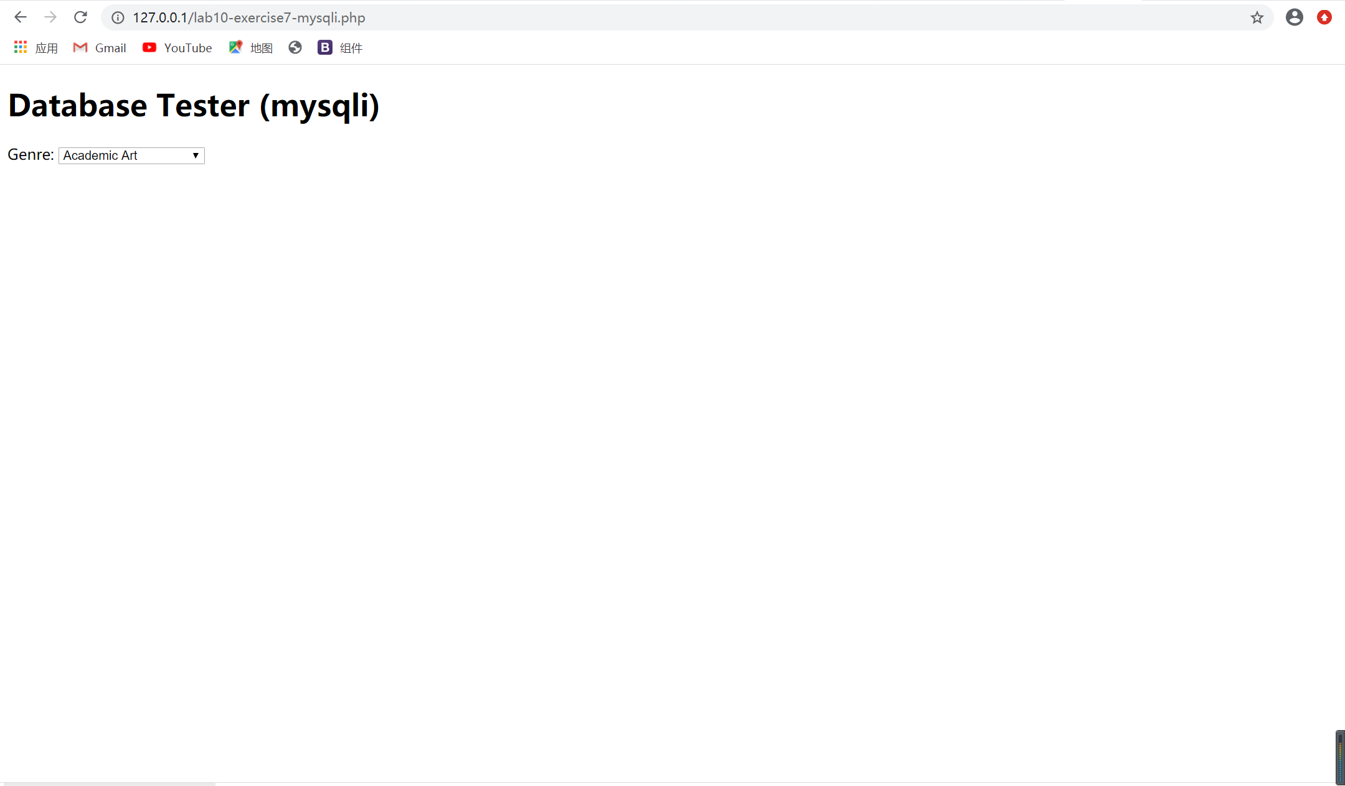

Exercise8

OutputPaintings这个函数首先从数据库获取每个artistid和对应的painting 然后如果点击后对应准确，就执行outputsinglepainting这个函数，这个函数就是把每一个对应的artist单独图片单独展示出来

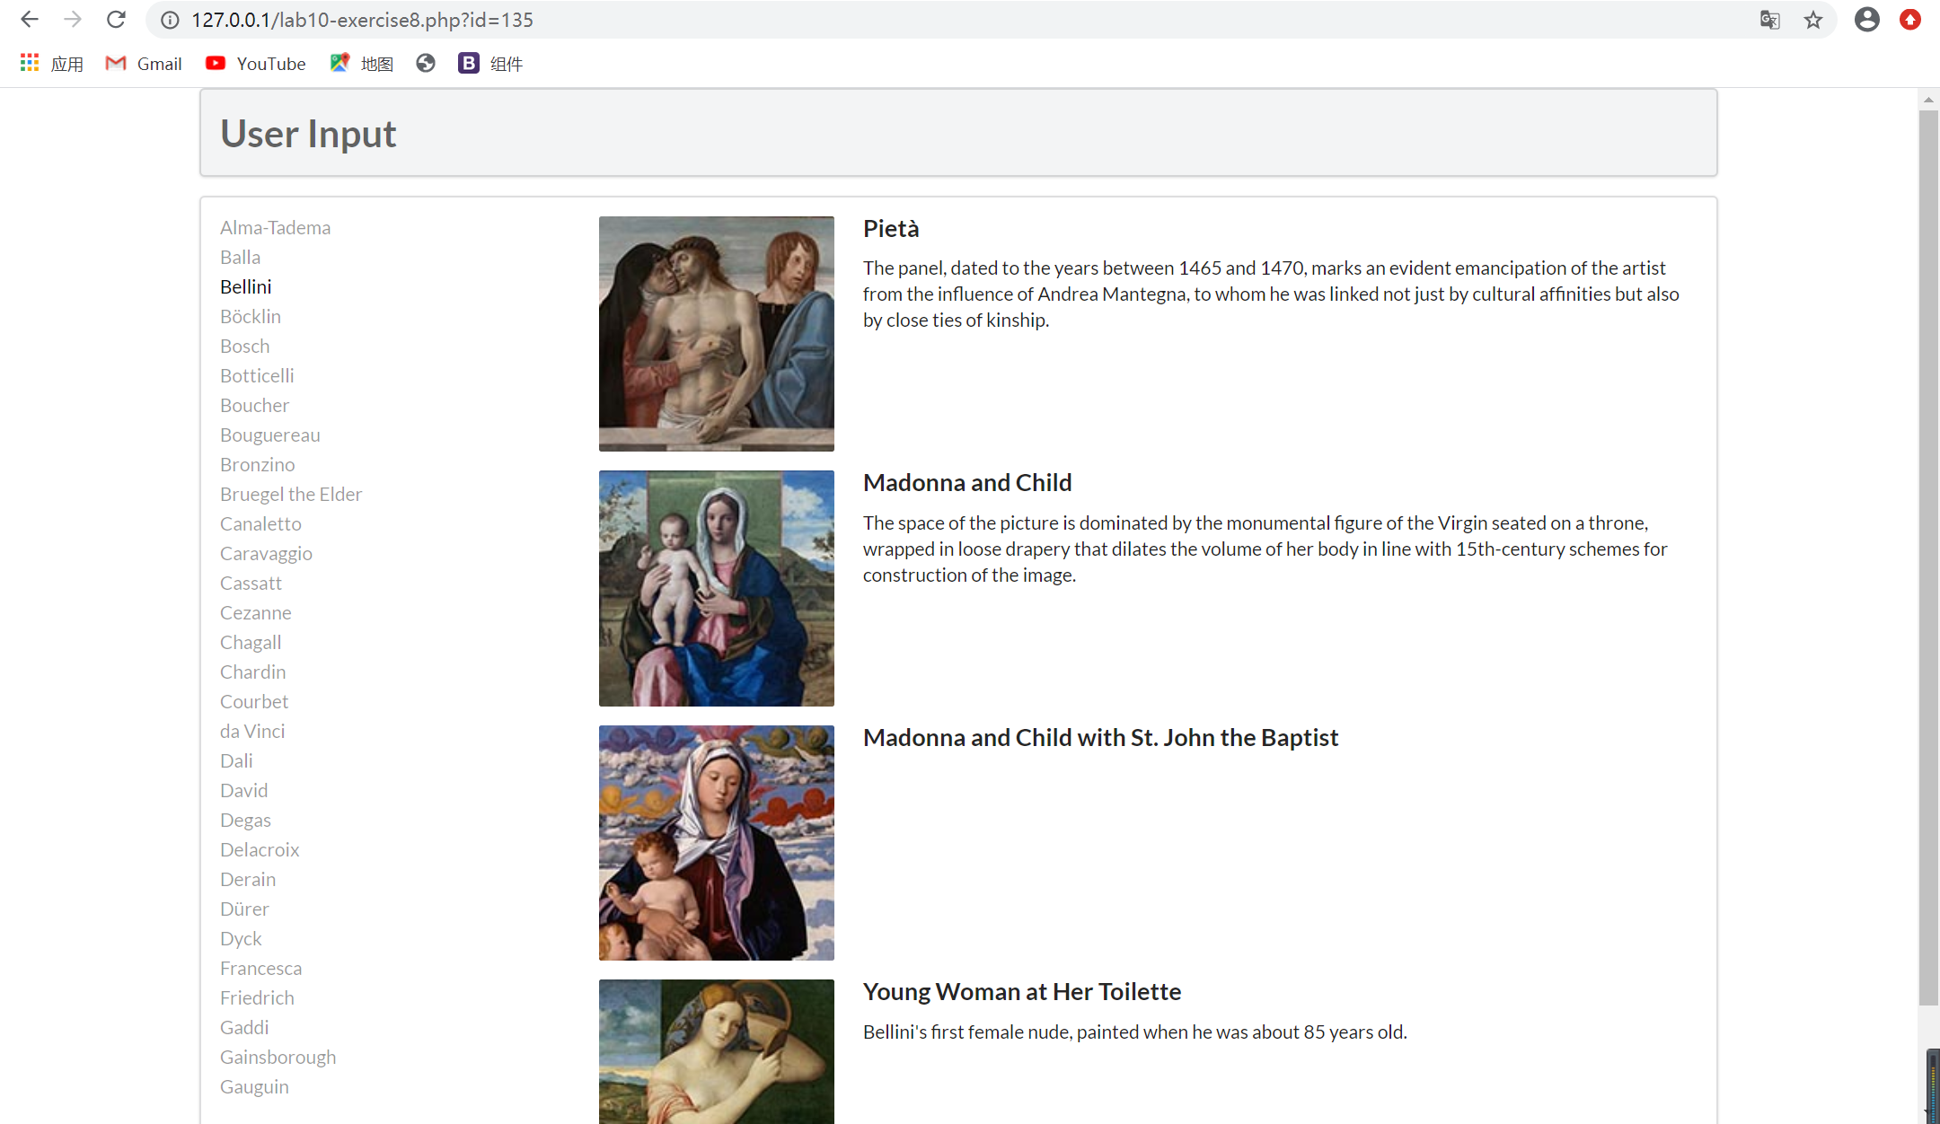

Exercise9：

**执行sql语句**

**使用executeUpdate或者使用executeLargeUpdate方法来执行DDL和DML语句**

**使用execute方法执行SQL语句**

**使用PreparedStatement执行SQL语句**

**使用CallableStatement调用存储过程**

**优点：**

在使用PreparedStatement时，数据库系统会对sql语句进行预编译处理（前提是JDBC驱动支持），具体包括SQL语句的分析，编译，优化等过程，预编译后会缓存起来，执行计划同样也会缓存起来，编译的sql查询语句能在将来的查询中重用

PreparedStatment可以防止SQL注入

Exercise10：

OutputGenres这个函数首先从数据库获取每个genreid和对应的描述和genrename 然后如果点击后对应准确，就执行outputsinglegenre这个函数，这个函数就是把每一个单独的genreid和name还有图片单独展示出来

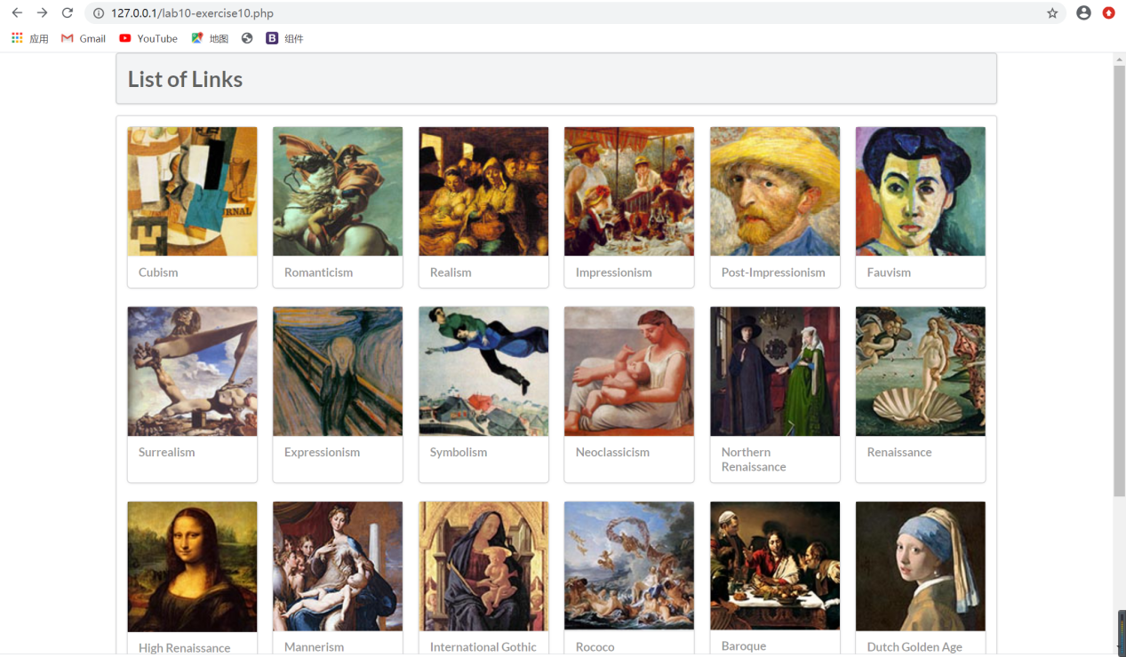

Construcgenreid函数是点击那个link跳转到一个页面单独的页面

